实验十七

1. 实验目的
2. 学会使用记事本编写网页文件（\*.html、\*.htm）
3. 了解网页的标记
4. 了解文本文件和网页文件的本质
5. 实验要求

建立一个文本文件，通过更改文件后缀名转变为网页文件，通过直接修改标签影响网页的效果。

1. 实验内容
2. 打开关闭窗口

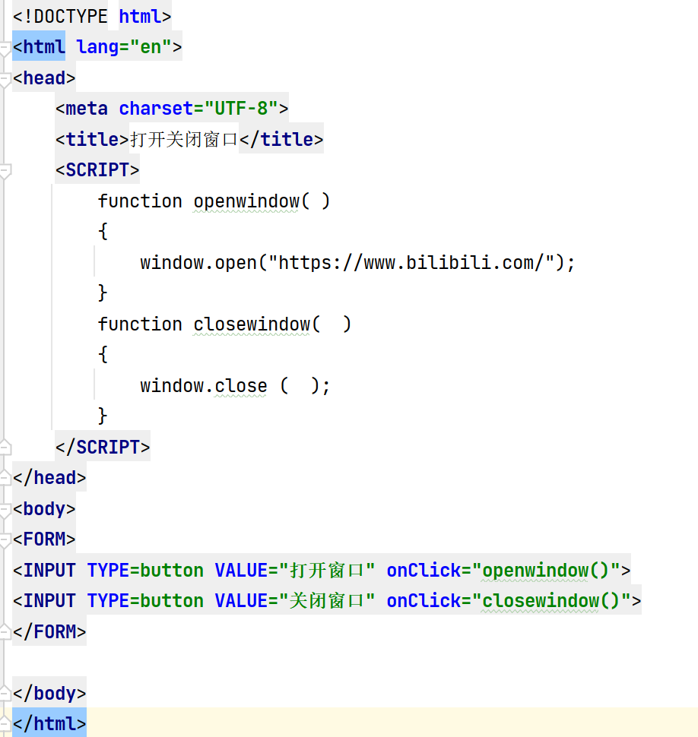

1. 打开新窗口

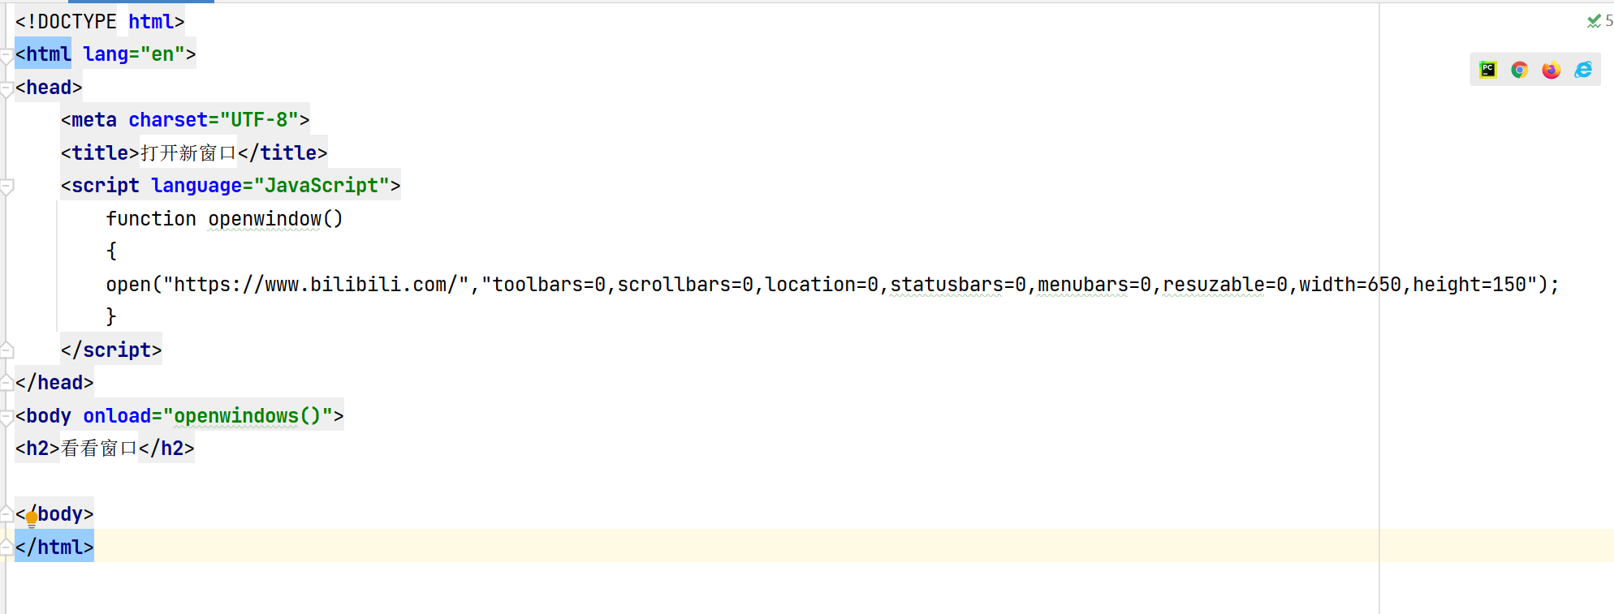

1. 漂浮紫罗兰

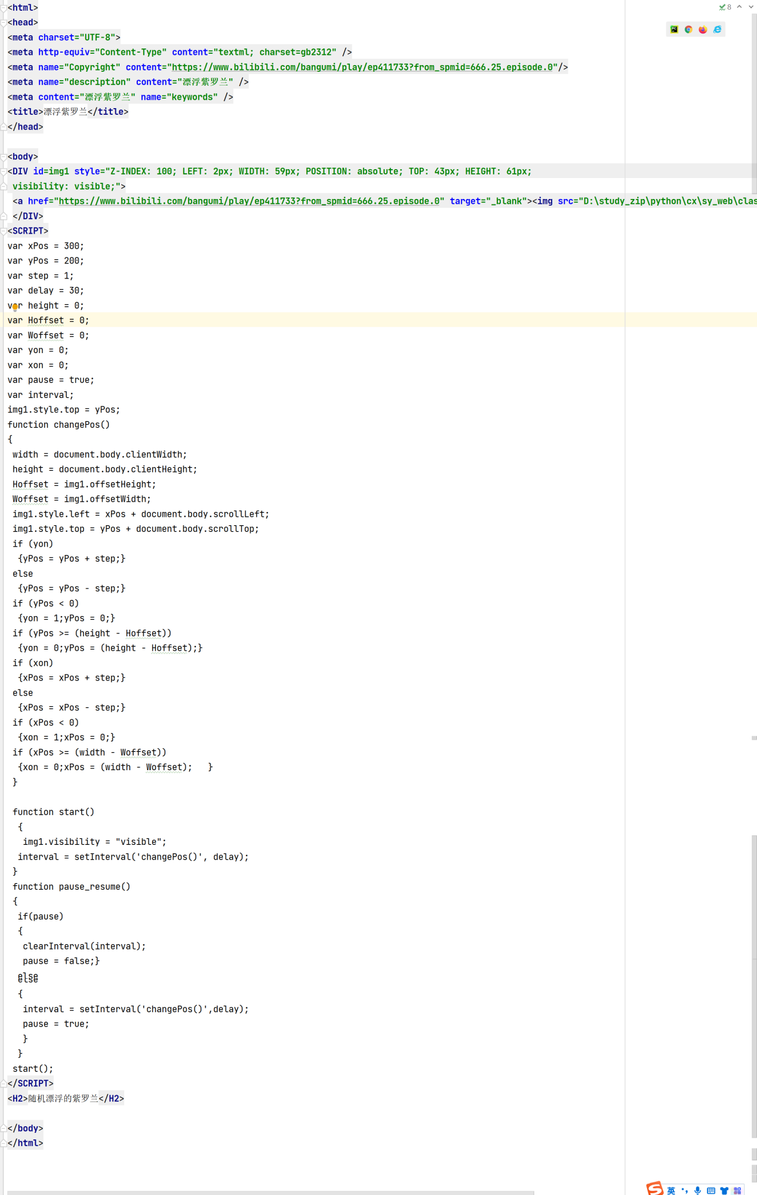

1. 跳转菜单

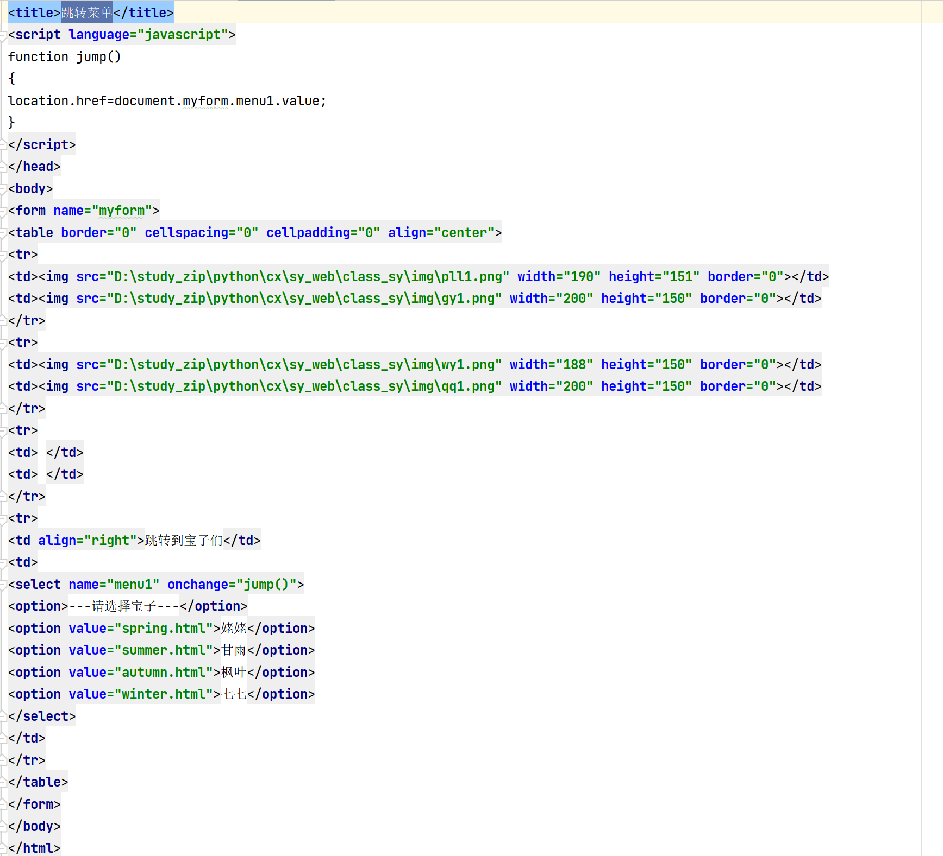

1. 鼠标焦点

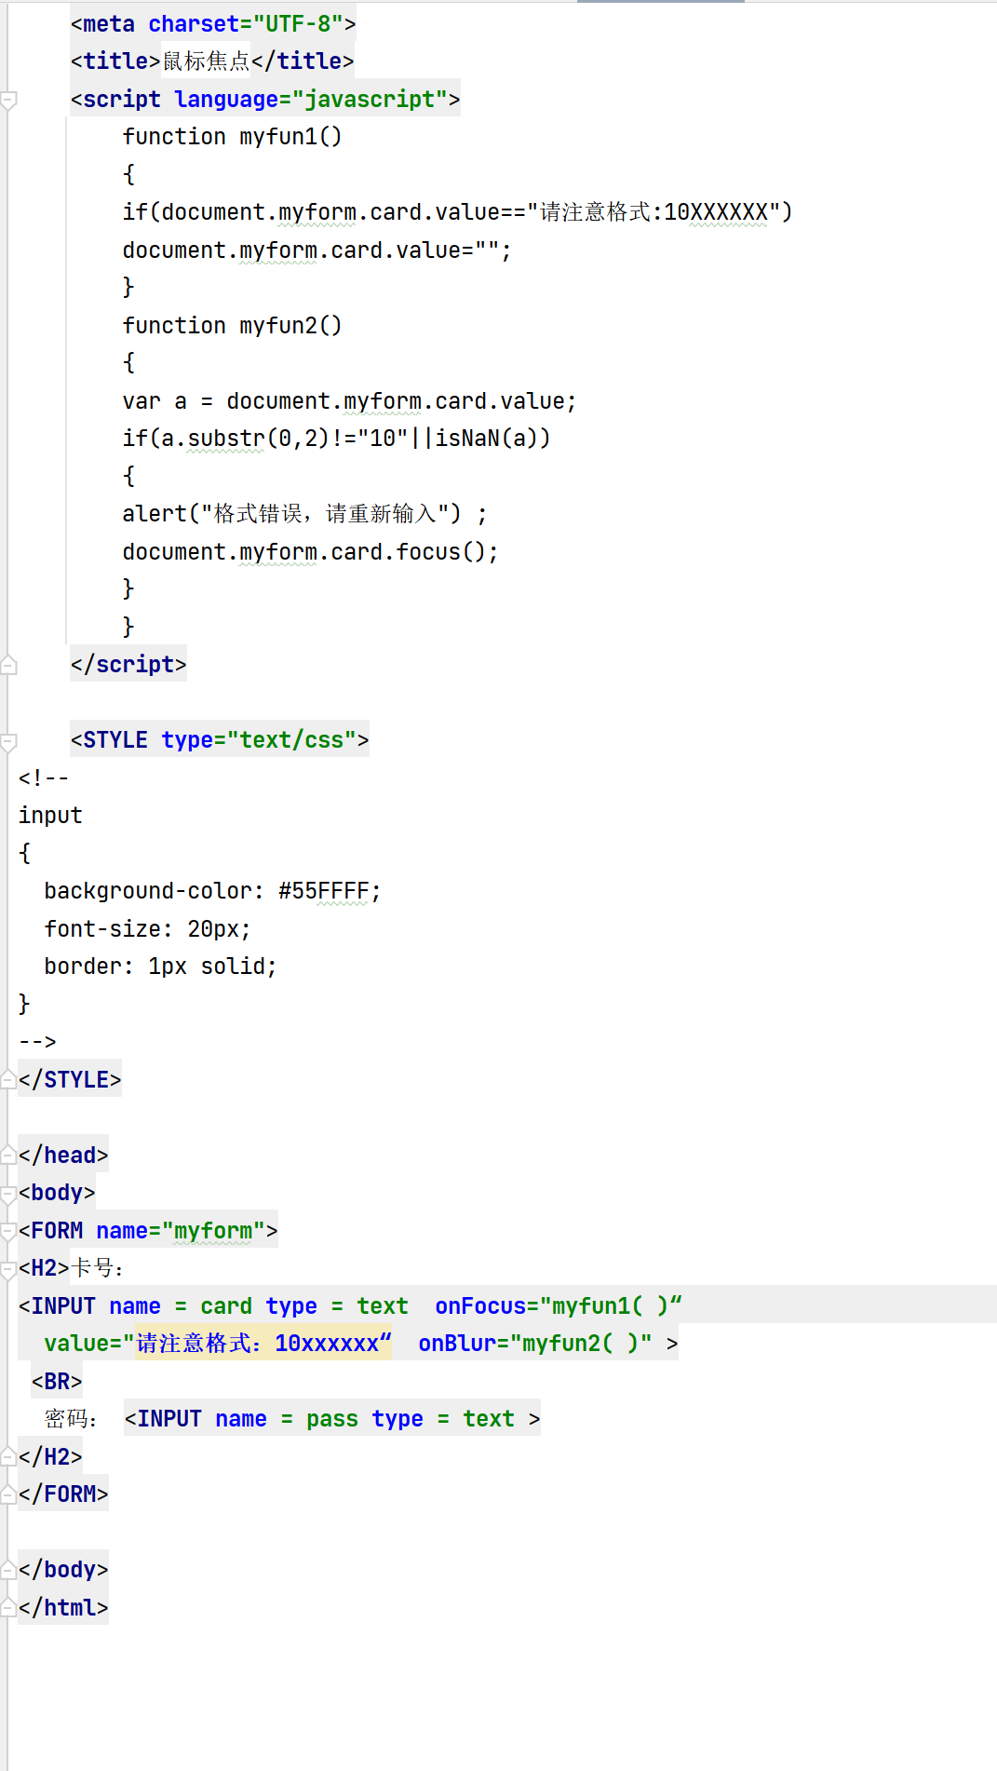

1. Document

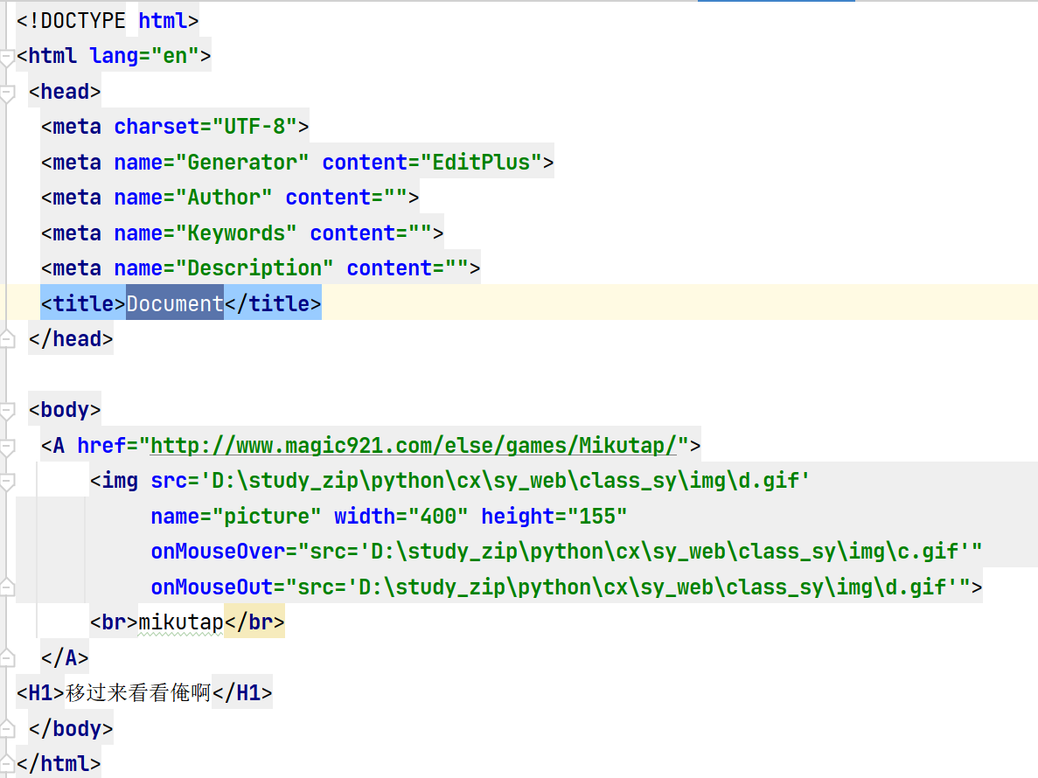

1. 实验结果展示
2. 打开关闭窗口

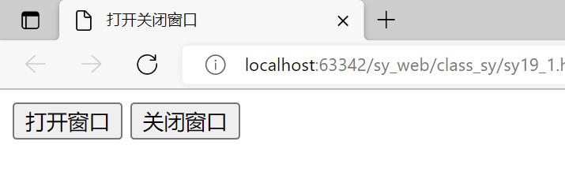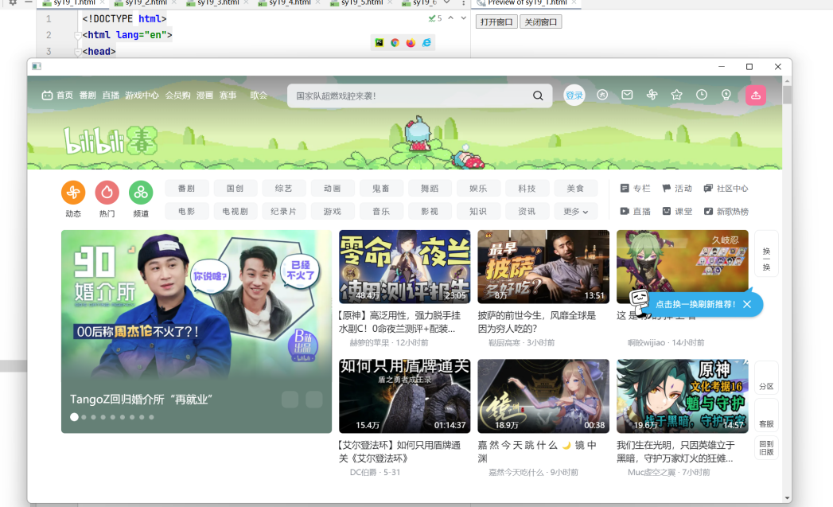

1. 打开新窗口

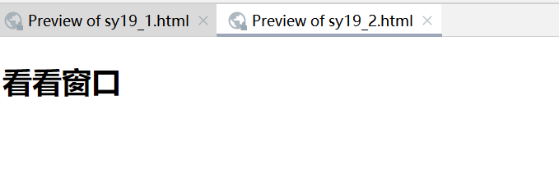

1. 漂浮紫罗兰

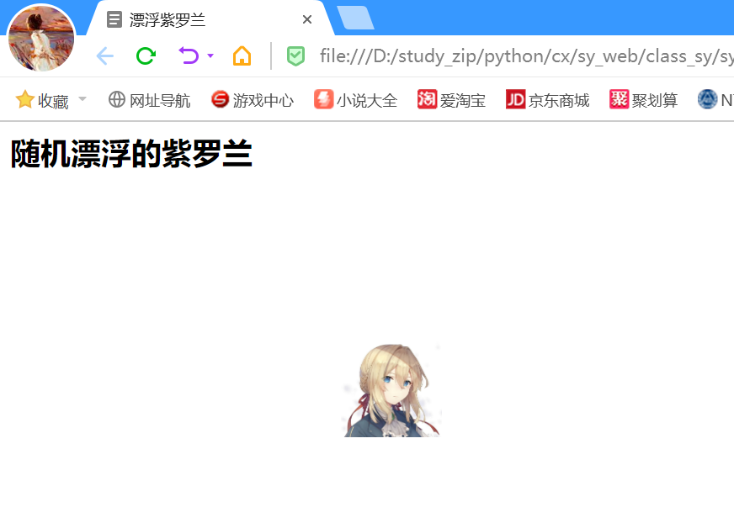

1. 跳转菜单



1. 鼠标焦点

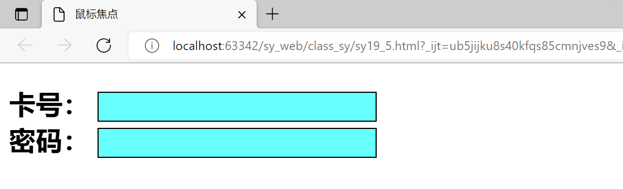

1. Document

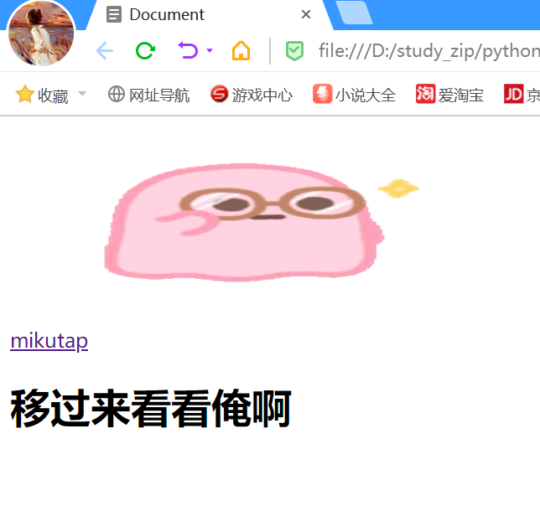

1. 实验心得

通过本次实验，我学会了制作大量有趣的网页，其中包含很多动态结构的功能。